**Guía de aprendizaje semana 14**

|  |  |  |  |
| --- | --- | --- | --- |
| **Nombre del Estudiante** |  | | **Curso:** 8º año A |
| **Fecha:** 06 al 10 de julio |
| **Unidad: 2** |  | | |
| **O.A.P.** | 8 | | |
| **Habilidad** | Comprender, Reflexionar | | |
| **Docente:** | Oriana Salinas Sanhueza | **Asignatura:** | Lengua y Literatura |

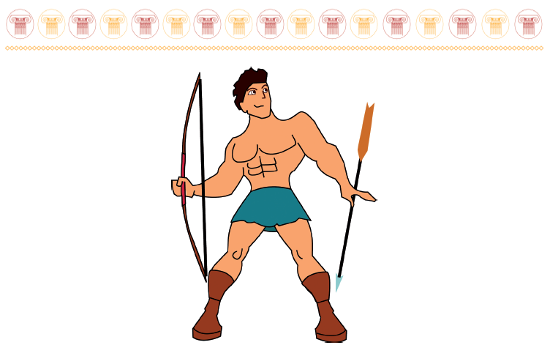**I.- Lee el siguiente texto**

**Episodios de la vida de Hércules**

La antigua civilización griega, base de nuestra cultura occidental, estaba llena de

personajes fabulosos. Entre éstos destaca Heracles o Hércules, uno de sus más famosos héroes. Los griegos valoraron al ser humano por su capacidad de desentrañar los misterios de la naturaleza y por realizar obras a través de las que se alcanzaba la excelencia. El mítico Hércules reunía esas cualidades. Era hijo del dios Zeus y de una mortal, lo que despertó la envidia de la diosa Hera, que quiso hacerlo morir enviando contra el recién nacido dos serpientes, las que perecieron estranguladas entre sus manos. Ya adulto, Hércules, armado de una maza y un arco, salió a recorrer el mundo protagonizando numerosas hazañas y actos de valor. Por ejemplo, mató al león de Nemea, que devoraba hombres y animales, sembrando el espanto. Hizo lo mismo con la Hidra de nueve cabezas de los pantanos de Lerna. También mató al gigante Anteo, que cada vez que tocaba la tierra recobraba sus fuerzas.

Entre sus proezas se cuenta que sostuvo el cielo sobre sus hombros, reemplazando en su misión al gigante Atlas; colocó un peñón a cada lado del actual estrecho de Gibraltar; limpió los grandes establos del rey Augías, haciendo pasar por ellos el curso del río Alfeo; encadenó al Cancerbero, perro feroz que guardaba la puerta del infierno...

Pero la envidia y el rencor unidos a un bien calculado ardid condujeron a la muerte al glorioso Hércules. He aquí cómo sucedió este infausto episodio.

**Hércules y la túnica hechizada**

Cuando Hércules se casó con la bella princesa Deyanira, la hizo subir a su carro para que, a su lado, continuase su viaje alrededor del mundo. Deyanira era ágil y valerosa y los peligros de largas aventuras y constantes peregrinaciones al lado de su esposo no la intimidaban. Juntos cruzaron, pues, muchos lejanos países hasta llegar a orillas del río Eveno, que, engrosado por las lluvias copiosas del invierno, se precipitaba en impetuosa corriente imposible de atravesar, ni a nado ni **vadeándolo.**

Sin embargo, afirmado sobre sus piernas robustas se hallaba, sobre el río, el centauro Neso que, a falta de puente, se encargaba de transportar a los pasajeros de una orilla a otra. Neso tomó, pues, en su **grupa** a la princesa para transportarla a la otra orilla, mientras Hércules, valerosamente, se lanzaba a pasar a nado la corriente. Pero mientras galopaba en medio del río, dejando tras sí una blanca estela, Neso recordó que los centauros habían recibido de Hércules, hacía largo tiempo, una ofensa muy grave, y sintió el deseo de vengarse.

Por ello, en vez de acercarse a la orilla opuesta, remontó rápidamente el río, huyendo con la bella muchacha sobre la grupa. Hércules, sin embargo, nadando fatigosamente contra la corriente, no perdía de vista a su esposa y pronto se dio cuenta de la malvada intención del centauro, de modo que, apuntándolo cuidadosamente, disparó contra él sus flechas infalibles.

Neso se hallaba en aquel momento alcanzando la playa para después huir a través de los campos, cuando una flecha envenenada de Hércules lo alcanzó, lanzándolo moribundo sobre el río.

El centauro sintió que su vista se nublaba, comprendió que las flechas envenenadas con la sangre de la Hidra no le dejaban esperanza de vida y un vivo deseo de venganza le dio fuerzas para hablar. –Bella princesa –murmuró a Deyanira, inclinada sobre él–, me muero. Pero antes

que el oscuro reino de las sombras me trague para la eternidad, quiero hacerte un regalo. Toma mi túnica y sumérgela en mi sangre, así adquirirá virtudes mágicas. Y si un día tu esposo te olvidara, haz que se la ponga y volverá lleno de amor hacia su Deyanira. Y dichas estas palabras, el centauro expiró.

La princesa, que amaba mucho al héroe y temía que, en una u otra ocasión, la vida aventurera que llevaba pudiera alejarlo de su amor, escuchó complacida el consejo del centauro moribundo y empapó la túnica en la sangre que salía de su herida. No pasó mucho tiempo, en efecto, sin que Hércules permaneciese demasiado tiempo alejado de su esposa; había marchado a una gloriosa expedición de guerra, según decía; pero Deyanira sospechó que ya no la amaba y que quería alejarse de ella. Entonces recordó la túnica que le regalara el centauro y que tenía escondida en un cofre. La sacó y la envió como regalo a Hércules por medio de un mensajero. –Dile que se la ponga en seguida. Dile también que su esposa lo espera –recomendó la princesa, confiada.

Hércules recibió el regalo y se puso la túnica. Mas, ¡ay!, el centauro traidor había calculado bien su venganza. Apenas el héroe puso en contacto con su piel aquella túnica impregnada de la

sangre envenenada de la Hidra, lanzó un grito de dolor.

El veneno penetró en sus carnes, la inflamó con adherentes lenguas de fuego, hizo correr a través de sus miembros un estremecimiento mortal. Entre espasmos de dolor, Hércules trató de arrancarse la túnica de encima, pero la tela ardiente parecía pegarse cada vez más a sus miembros y para quitársela arrancó con ella tiras de carne viva. Enloquecido por el dolor, aullante, Hércules corrió de aquí para allá, desesperado y sin meta, mientras la túnica tenaz permanecía pegada a su cuerpo y el fuego le llegaba a sus huesos. Por último, furioso de espasmos, llegó hasta la montaña del Eta, arrancó con sus manos gruesos pinos, encinas y castaños seculares, febrilmente los amontonó en la cima de la montaña, en forma de hoguera inmensa, y los encendió con un hachón gigantesco. Después, aullando como un tigre herido de muerte, subió hasta la hoguera. Poco a poco, las llamas envolvieron todo el cuerpo del héroe, que, tendido sobre

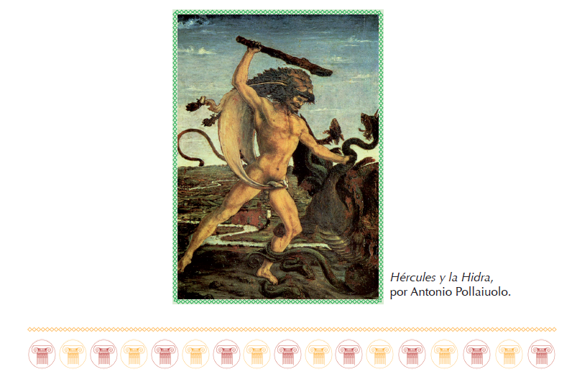la piel del león de Nemea, esperaba tranquilo la muerte. El cuerpo vigoroso que había superado tantas luchas sobrehumanas, se contorsionaba y retorcía entre las llamas; después, el héroe quedó rígido y cerró los ojos para siempre. Se vio entonces, entre una lluvia de relámpagos y un fragor de truenos, descender del cielo una nube de oro. Cerca de la hoguera, de la que todavía se levantaban ardientes lenguas escarlatas y columnas de humo, la nube se abrió, mostrando un hermoso carro dorado.

De él descendió el propio Júpiter, tocó con sus dedos divinos el cuerpo del héroe,

y Hércules abrió los ojos. –El fuego de la inmensa hoguera que alzaste hasta el cielo te ha purificado –le dijo Júpiter. Ahora eres digno de subir al Olimpo y gozar la perfecta dicha de los dioses.

Hércules subió al carro dorado tirado por cuatro blancos corceles y la nube cubrió

su ascensión hacia los palacios rutilantes del cielo.

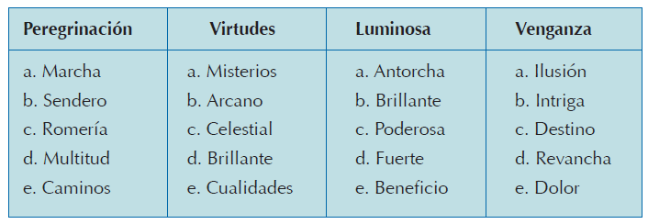**II.-** Selecciona y marca para cada caso la alternativa que reemplaza a la palabra en su contexto**:**

**III.-** Completa el siguiente cuadro respondiendo cuál es el rol que cumplen en la historia los siguientes personajes:

|  |  |
| --- | --- |
| **Deyanira** |  |
| **Neso** |  |
| **Hércules** |  |
| **Júpiter** |  |

**IV.- Lee atentamente cada pregunta y luego selecciona la alternativa que consideres correcta:**

|  |  |
| --- | --- |
| 1.- Señala cuál de estos hechos ocurre primero en el relato.  a. Hércules nadó fatigosamente contra la corriente.  b. El centauro sintió que su vista se nublaba.  c. Hércules trató de arrancarse la túnica de encima.  d. Poco a poco las llamas envolvieron el cuerpo del héroe.  e. Hércules se casó con la princesa Deyanira. | 2.- ¿Qué tipo de texto acabas de leer? Fundamenta tu respuesta.  a. Crónica.  b. Cuento.  c. Mito.  d. Parábola.  e. Historia.  __________________________  __________________________ |
| 3.- . ¿Qué sentimientos se expresan en el relato?  I. Valor-valentía.  II. Maldad-engaño.  III. Venganza-odio.  IV. Mentira-embuste.  V. Traición-engaño.  a. I - II - III.  b. II -III - IV.  c. IV - V - I.  d. I - III - V.  e. Todas las anteriores. | 4.- ¿Qué descendió del cielo?   1. Una nube negra 2. Una hoguera 3. Una nube de oro 4. Una nube blanca 5. Ninguna de las anteriores |
| 5.- ¿A qué civilización pertenecía Hércules?   1. Romana 2. Grecoromana 3. Griega 4. Servia 5. Española | 6.- ¿Hijo de quién era Hércules?   1. Del dios Tauro y la diosa Hera. 2. Del dios Hades y una mortal. 3. Del dios Zeus y una mortal. 4. De un mortal y la diosa Hera. 5. Ninguna de las anteriores. |
| 7.- ¿De qué forma fue envenenado Hércules?   1. Con la túnica empapada en sangre del centauro. 2. Con una túnica que usó su esposa. 3. Con las flechas envenenadas de la sangre de Hidra. 4. Con una copa de vino con la sangre de Hidra. 5. Por un veneno que le colocó el centauro en sus ropas | 8.- ¿Qué significa, según el texto, la palabra “**grupa**”?   1. Joroba 2. Espalda 3. Brazos 4. Piernas 5. Balsa |

**V.- Responde con una V si es verdadero o con una F si es falso. Fundamenta las respuestas falsas.**

1.- _____ Hércules y Deyanira cruzaron juntos muchos países hasta llegar a orillas del río Eveno.

________________________________________________________________

2.- _____El centauro Neso se encargaba de transportar a los pasajeros, a falta de puente, de una orilla a otra.

________________________________________________________________

3.- _____El centauro comprendió que la lanza envenenada con sangre de dragón no le dejaba esperanza de vida.

__________________________________________________________________

4.- _____Hércules subió al cielo en un carro dorado tirado por pegasos.

__________________________________________________________________

**VI.- Reflexiona**

1.- Explica con tus palabras, el siguiente párrafo:

“La princesa, que amaba mucho al héroe y temía que, en una u otra ocasión, la

vida aventurera que llevaba pudiera alejarlo de su amor, escuchó complacida el

consejo del centauro moribundo.”

____________________________________________________________________________________________________________________________________________________________________________________________________________

2. ¿Qué sentimientos o ideas te provoca este episodio de la vida de Hércules?

________________________________________________________________________________________________________________________________________

3. ¿Qué puedes decir del comportamiento del centauro Neso?

________________________________________________________________________________________________________________________________________

**TAREA**

**Lee y responde las actividades de las páginas 108 a la 110. Las respuestas debes escribirlas en tu cuaderno.**

**SOLUCIONARIO**

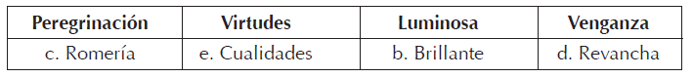**II.-**

**III.- Respuestas abiertas, según criterio de cada uno/a**

**IV.-**

|  |  |
| --- | --- |
| 1.- Señala cuál de estos hechos ocurre primero en el relato.  **e. Hércules se casó con la princesa Deyanira**. | 2.- ¿Qué tipo de texto acabas de leer? Fundamenta tu respuesta.  c. Mito.  Fundamentación a criterio de cada uno/a |
| 3.- . ¿Qué sentimientos se expresan en el relato?  e. Todas las anteriores. | 4.- ¿Qué descendió del cielo?  c) Una nube de oro |
| 5.- ¿A qué civilización pertenecía Hércules?  c) Griega. | 6.- ¿Hijo de quién era Hércules?  c) Del dios Zeus y una mortal. |
| 7.- ¿De qué forma fue envenenado Hércules?  a) Con la túnica empapada en sangre del centauro. | 8.- ¿Qué significa, según el texto, la palabra “**grupa**”?  b) Espalda |

**V.- Responde con una V si es verdadero o con una F si es falso. Fundamenta las respuestas falsas.**

1.- _V__ Hércules y Deyanira cruzaron juntos muchos países hasta llegar a orillas del río Eveno.

________________________________________________________________

2.- __V__ El centauro Neso se encargaba de transportar a los pasajeros, a falta de puente, de una orilla a otra.

________________________________________________________________

3.- _F___ El centauro comprendió que la lanza envenenada con sangre de dragón no le dejaba esperanza de vida.

**Fundamentación a criterio de cada uno/a**

4.- __F___ Hércules subió al cielo en un carro dorado tirado por pegasos.

**Fundamentación a criterio de cada uno/a**

**VI.- Reflexión es de forma abierta y queda a criterio de cada uno/a, sin embargo debe considerar responder de forma completa, es decir entregando una justificación clara y coherente frente a lo que se le está preguntando**

